

计算机专业类课程

实验报告
课程名称：程序设计基础
学院专业：计算机科学与工程学院
学生姓名：吴冠豪
学 号：2020080910006
指导教师：俸志刚
日 期：2021年 5月31 日
电子科技大学计算机学院实验中心

电 子 科 技 大 学
实 验 报 告
实验一

一、实验室名称：
电子科技大学清水河校区学知苑六组团22栋540寝室

二、实验项目名称：
程序设计基础——简单五子棋AI算法的设计与实现

三、实验目的：
1.熟练掌握并运用C语言相关编程知识。（函数、指针、结构体等）
2.培养应用编程于工程的基本思想和基础能力。
3.加深编程编写能力，熟练运用变量命名和多文件分解代码的技巧，形成良好的编程习惯。
4.掌握棋类博弈的基本数据结构（博弈树）和算法（极大极小搜索算法等）。
5.实现五子棋AI的基本功能，优化五子棋AI的泛用性和效率。

四、实验主要内容：
1.棋盘的基本功能的实现：基于Console的棋盘构建和操作实现，输赢判断等。
2.基础函数的实现:棋盘搜索函数和估值函数。
3.构建博弈树。
4.核心算法的实现：极大极小值搜索和alpha-beta剪枝算法。
5.性能以及棋力的进一步优化。
6.测试阶段
7.进行提升用户体验的优化
8.收集数据并分析代码的优劣性

五、实验器材（设备、元器件）：
硬件平台：
笔记本电脑配置
型号 | 联想小新pro13
CPU型号 | AMD R7-4800U
内存类型 | DDR4 3200MHz
内存容量 | 16GB
显卡芯片 | AMD Radeon Graphics

软件平台
操作系统 | Windows 10 家庭版20H2
开发环境 | 1.Visual Studio 2019  2.Visual Studio Code
测试环境 | Visual Studio 2019

六、实验步骤：
1. 问题描述
1）五子棋规则:
①黑棋先手，白棋后手，正规比赛中有禁手规则，由于搜索层数不高，导致棋盘更适合于五子棋新手，故不设置黑棋禁手
②胜利判断条件为黑棋方或白棋方任意一方的棋子在任一方向上（包括对角线）形成五连子。
2)游戏功能
①打印15*15的五子棋棋盘
②玩家能根据喜好选择黑棋或白棋
③玩家能够通过输入坐标进行下棋
④玩家能够和AI进行轮流下棋
⑤AI搜索层数可根据需求进行更改
⑥随着搜索层数的加深，AI的棋力也随之增加，能攻能守。

2. 游戏设计
1）主要数据结构
①博弈树（struct steps）
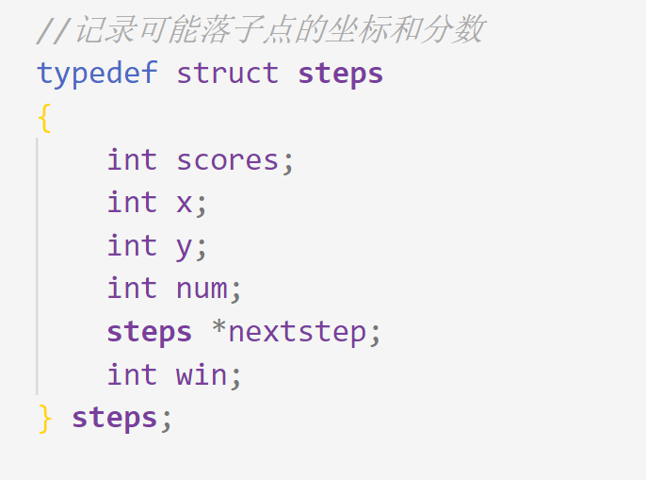

该数据结构用于储存下一步棋的所有可能的走法，每一个“steps”记录着一种走法下棋盘的状态。x,y记录这一步棋的坐标，scores记录这一步棋的得分，num用于记录这一层中所有落子可能点的总数，win用于记录胜利步所在的层数（用于选取最短路径），而nextstep为指向下一层第一种走法的指针。
博弈树模型图如下图所示：
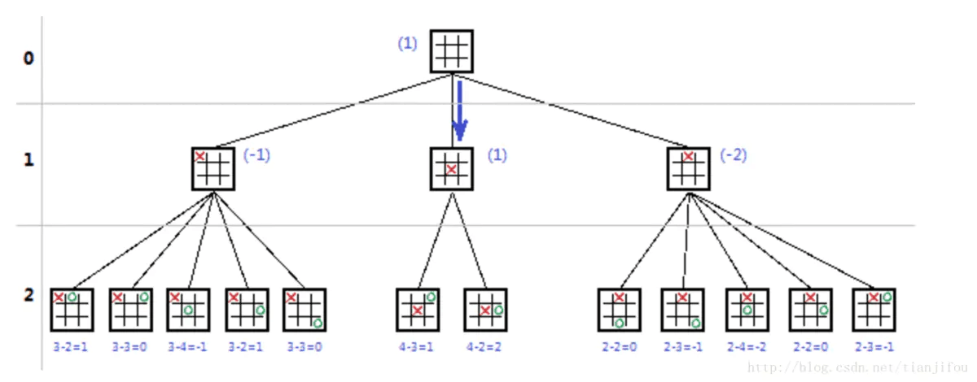

②棋盘状态(struct each)（用于启发式搜索）
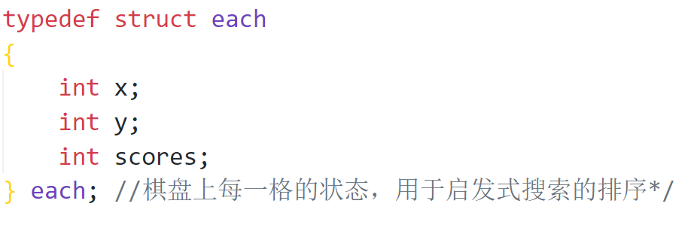
x,y记录该格的坐标，scores记录该格的分数，主要用于启发式搜索的排序。

③连子（struct continuation）（用于启发式搜索）
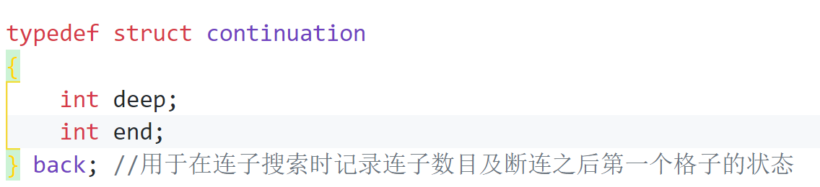

2）多文件各个文件的作用
①def.h
头文件，用于存放宏定义、结构体定义以及函数的定义。
②main.cpp
Main函数所在源文件，主要用于创建棋盘以及选择黑白棋等基础，进入游戏等基本操作的出现。
③board.cpp
存放生成棋盘以及打印棋盘的函数
④play.cpp
存放玩家下棋函数以及AI下棋函数
⑤make.cpp
用于存放博弈树构建的辅助函数，如落子点的确认函数，根节点初始化函数等。
⑥scores.cpp
用于存放棋盘扫描函数，胜利判断函数和估值函数等判断赋分函数
⑦tree.cpp
用于存放博弈树的构建函数，博弈树根节点初始化函数以及博弈树深搜函数。
⑧Heuristic.cpp
启发式搜索函数辅助函数存放处，用于存放单步赋值函数，排序函数等。

3）主要函数
所有函数的定义如下：
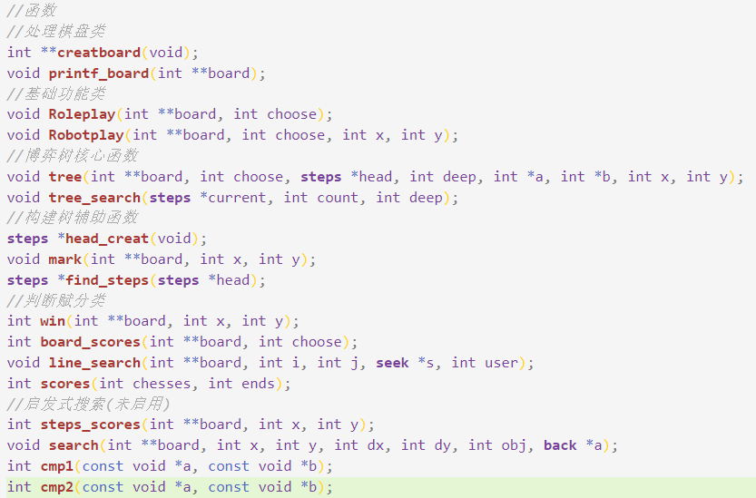
①处理棋盘类函数
creatboard和printf_board分别为棋盘创建和棋盘打印函数
- 基础功能类
Roleplay和Robotplay通过互相调用达成玩家和AI互相下棋的功能。
- 博弈树核心函数
a）tree：
我们通过对棋盘的搜索，对有意义的落棋点进行标记，并对所有落子点通过启发式搜索进行排序。通过这些落棋点，我们为博弈树增加叶节点，每一层的叶节点为AI或者玩家所有可能落棋的位置。同时，tree函数中包含Alpha-Beta剪枝算法，减少在没必要的叶节点上搜索的时间。
tree集成了启发式搜索，Alpha-Beta剪枝等构建博弈树的核心算法。
b）tree_search:
该函数为对博弈树进行搜索的极大极小值搜索算法，用于搜索有利于AI获得对自己更有利的落棋点。
- 构建树的辅助函数
a)head_creat:
初始化根节点，由于每一次构建博弈树都是基于当前局面构建，故根节点需要不断地更新，该函数使得初始化根节点更加方便。
b)mark：
在五子棋棋局中，低层数搜索的棋力导致在一般情况下，落棋点的周围有棋子，该落棋才有意义。故每一次落棋，我们都对该落棋点周围的位置进行标记，使得下一次搜索更加方便。
c)find_steps：
根据博弈树的最终形态获取AI落棋点的位置
- 判断赋分函数
a)win：胜利判断函数
b)board_scores:
对棋盘进行搜索，搜索连子，通过scores函数获取棋盘总分。
c）scores:
储存落棋的规则：储存落棋的赋分规则——估值函数。
d)line search:
用于简化棋盘搜索代码，使横着搜竖着搜斜着搜的形式一致。(由于代码简化后运行效率反而变低，故未启用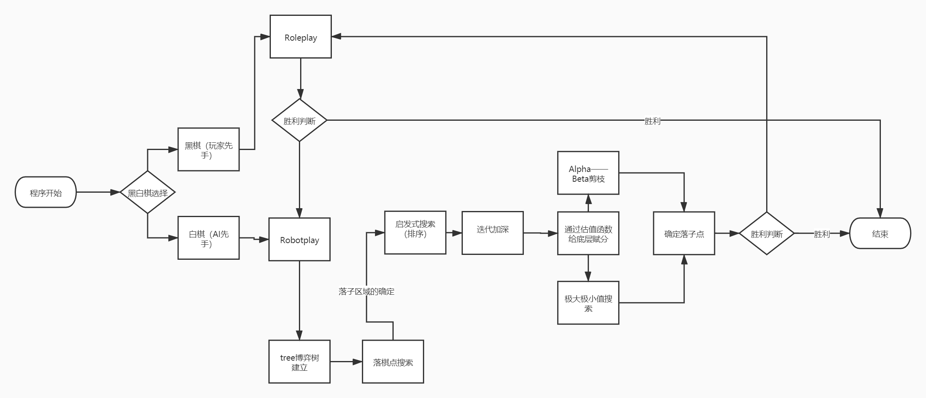)
- 启发式搜索类函数
  - steps_scores:
对单步落棋的周围情况进行评估，作为落棋点排序的标准，辅助Alpha-Beta剪枝。
b）search、cmp1、cmp2分别为搜索函数和比较函数。

3. 核心算法的详细设计与实现
1)输入输出一览图
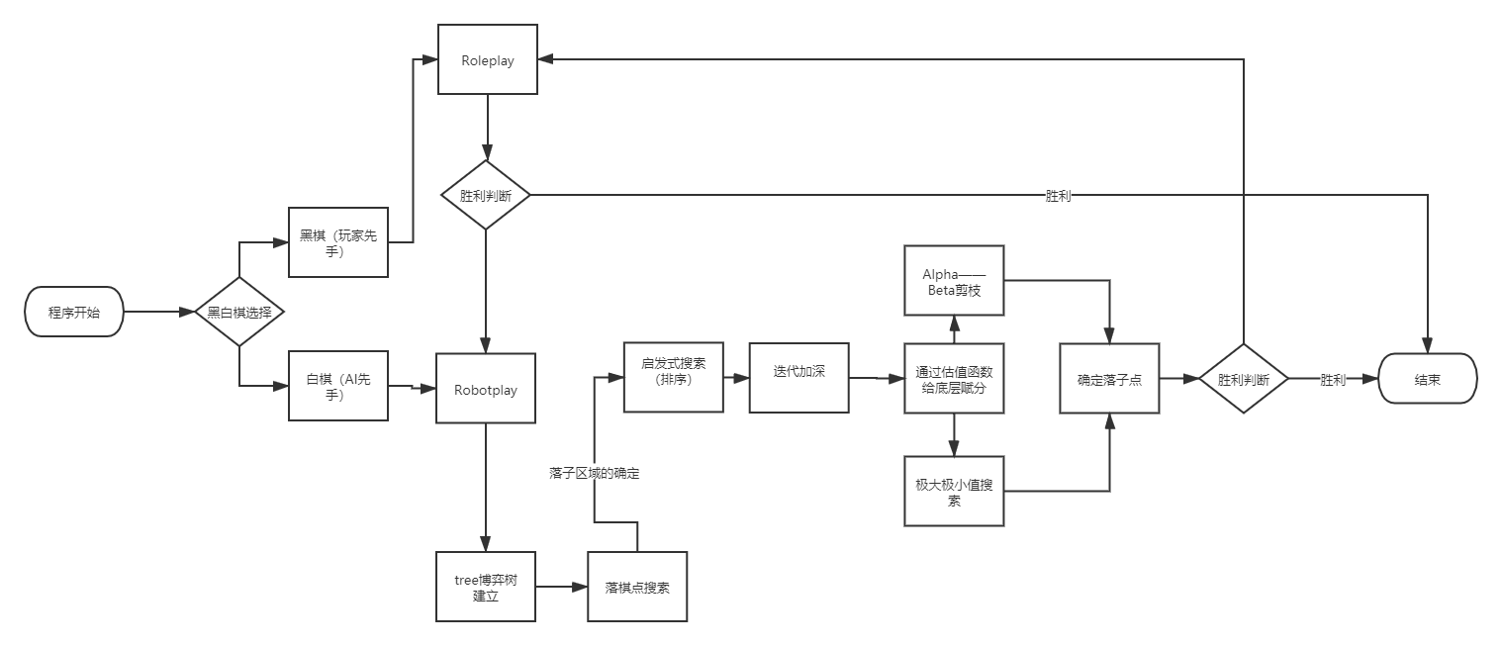
为了实现AI和玩家相互下棋的功能,在任何一方没有取得胜利之前，Roleplay和Robotplay函数互相调用，直到任何一方胜利，再层层返回。
2）落子区域确定函数的实现
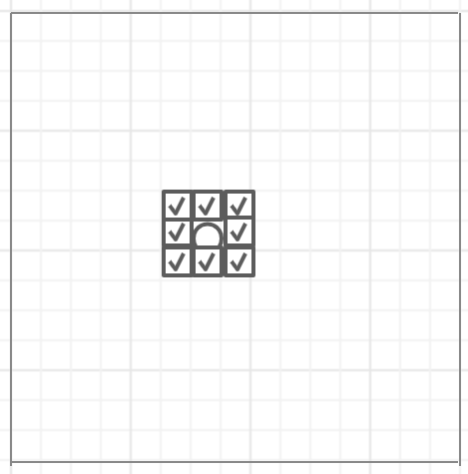
由于搜索层数过低，我们发现，对AI有利的落棋点周围都应该有“邻居”，也就是，对于AI来说，落棋落在能够和己方棋子或对方棋子有接触的位置，该落棋才有意义。这个特点能够使得我们的博弈树剪去许多没有意义的枝叶，从而让我们的搜索效率大大提高。
为实现此功能，我们可以对每一个处于empty状态的格子进行一次判断，搜索其棋子周围是否有black或者white棋子。这样做虽然再在理论上是可行的，但在构建博弈树的时候，若每一层都要对empty状态的格子的周围进行一次搜索，其复杂度甚至已经超过了构建博弈树的算法的复杂度。
为了解决这个问题，我们可以采用另外一种思路：在每一次落棋时，对其落棋点周围处于empty状态的棋子进行标记。该标记函数将empty状态改为useful状态，useful状态仍保留empty状态的特性：
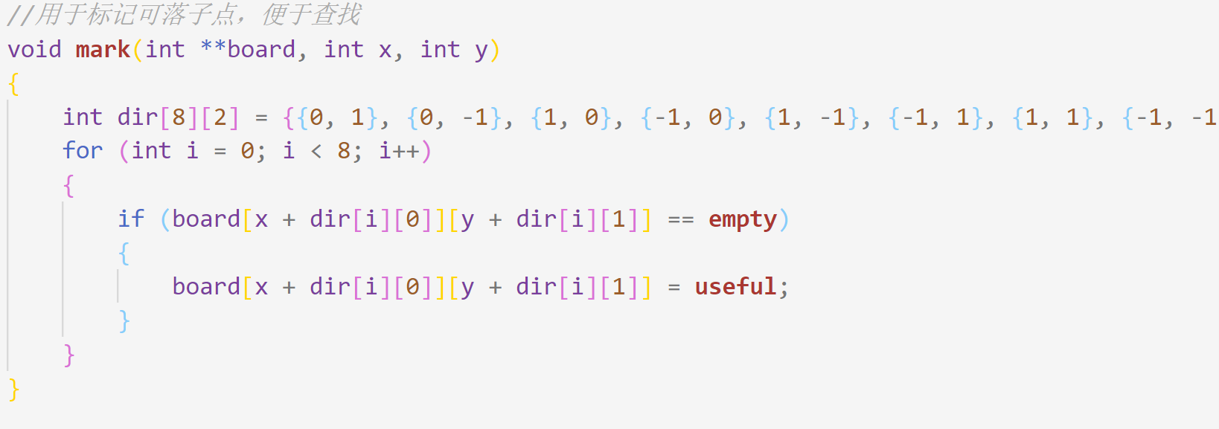
通过标记函数，我们在构建博弈树的时候，只需在搜索棋盘时判断其格子的状态，若为useful便可以成为子节点对其进行更深一步的考虑。这样使得算法的复杂度大大优化，减小了判断所需要的时间。
3）博弈树的建立

因为每一个落子点都会影响棋盘的状态，导致后续落棋点的位置和作用发生改变。故我们要建立一种结构——博弈树，用于储存不同落子点的棋盘状态，其物理模型如上图所示。
要通过算法建立这种模型，我们将这种模型简化为以下形态：
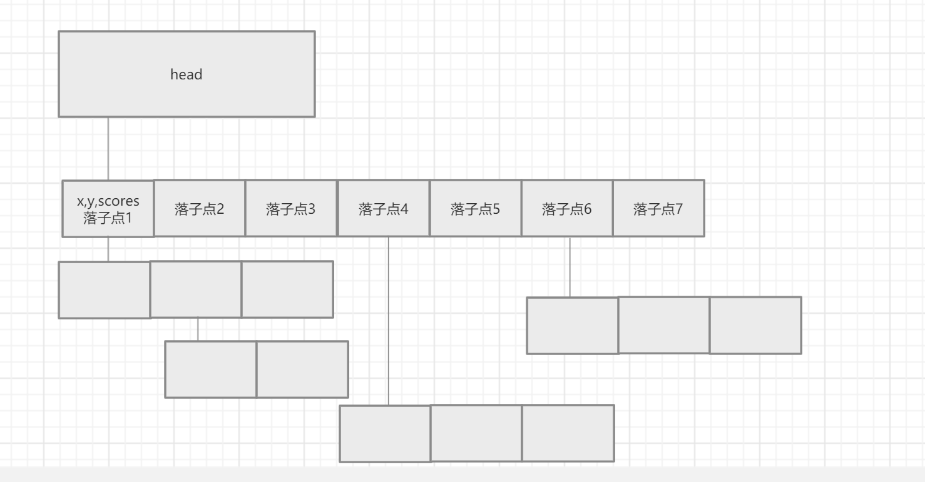
我们运用结构体数组构建这棵树：

每一个格子包含着一个落棋点的坐标，分数，以及指向下一层的指针。同一父节点的子节点通过结构体数组联系，故我们可以采用malloc分配内存以达到创建数组的目的。通过这样，层与层之间只通过一个指针联系起来，而同一层内，同一父节点的子节点可以通过数组的下标进行控制，从而解决了层与层之间的连接问题。
同时，我们通过递归以向下建立树：
4）估值函数
a）全局搜索算法
对棋盘的全局搜索，我们采取从横、竖、左斜、右斜四个方向对棋盘进行搜索。搜索的思路为每当格子状态和上一个格子不一样，就对这一个格子之前的格子进行一次分数结算，以此来计算连子分数。
下面给出横着搜的示例代码：
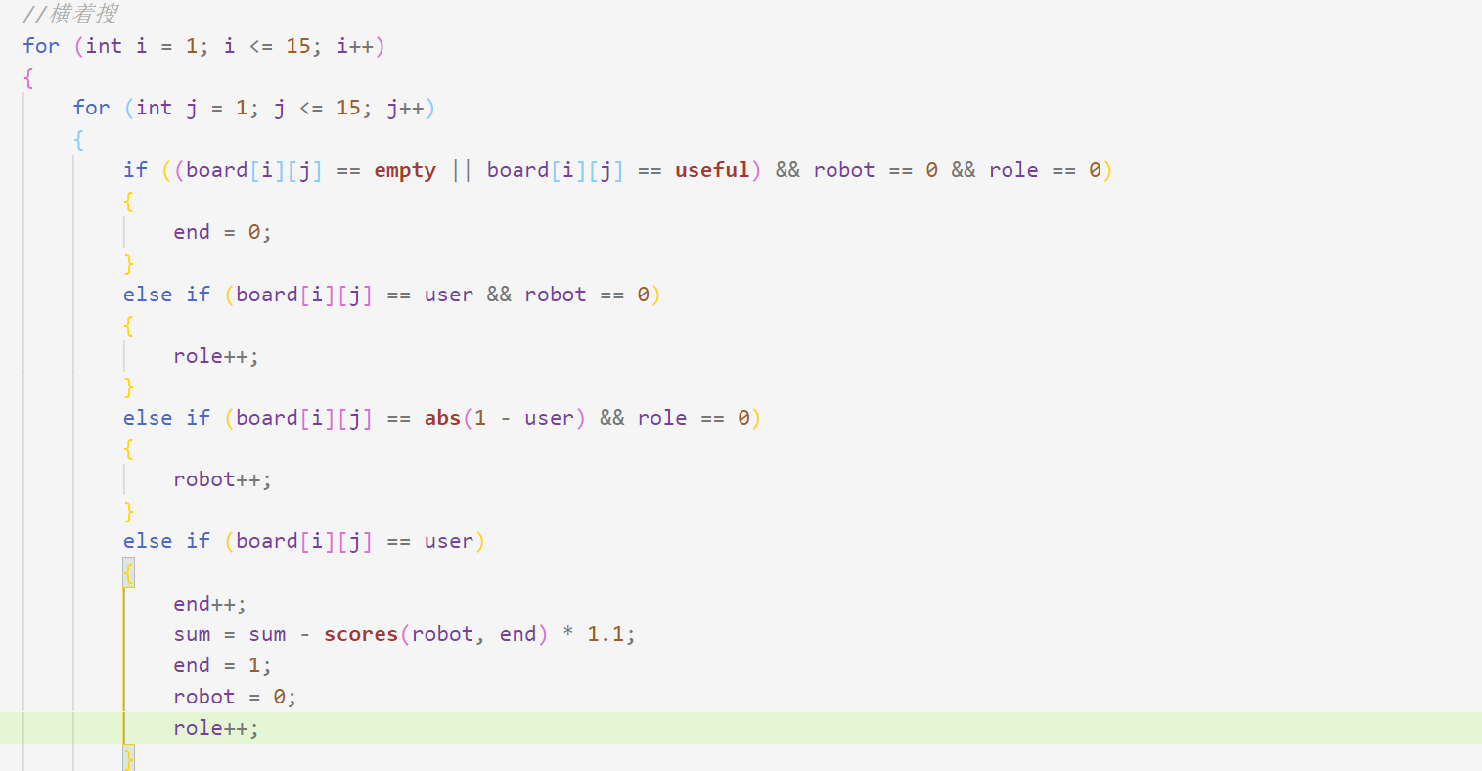
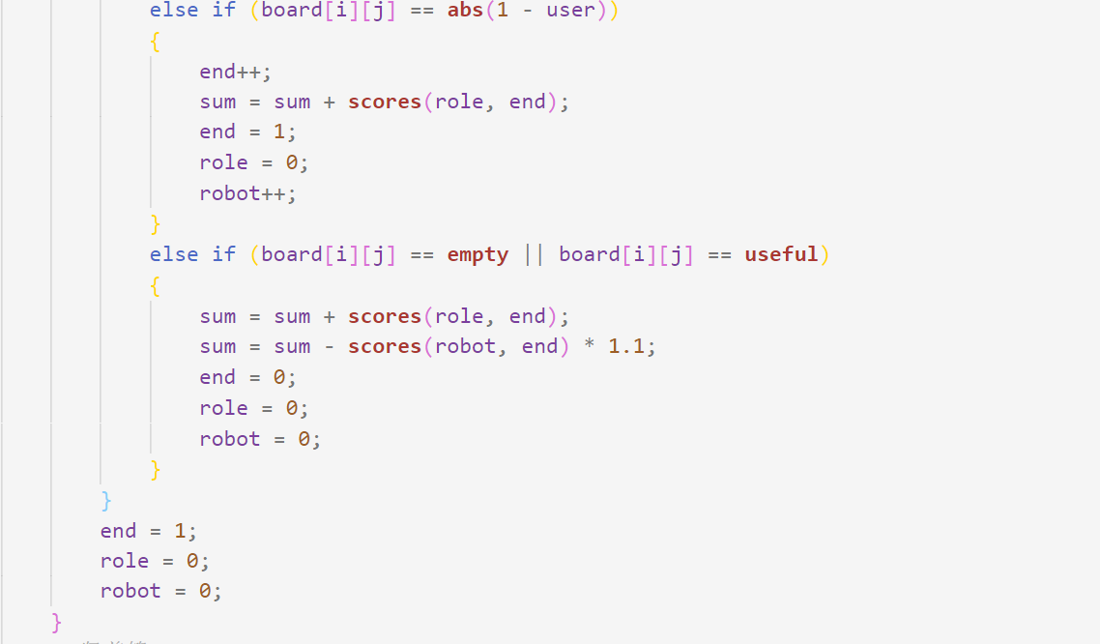
在这里，每一列搜索完成之后将数据初始化，因为不同行或列之间不能存在连子。
b）评分规则
其中Maxnn定义为1000000000
连子数目 | 1 | 2 | 3 | 4 | 5
活棋 | 10 | 100 | 1000 | 100000 | Maxnn
单封 | 1 | 10 | 100 | 1000 | Maxnn
双封 | 0 | 0 | 0 | 0 | Maxnn
单封：一端为空
双封：两端皆不为空
因为分数是对于AI而言的，故我们对于AI的连子，分数为正，对于玩家的棋子，分数为负。
5）极大极小搜索
在MAX层，我们搜索对AI有利的落子，即分数高的棋盘。
在MIN层，我们搜索对玩家有利的落子，即对于AI分数低的棋盘。
在极大极小搜索中，我们只需要在每一次创立子节点时，将其分数和父节点进行比较，从而自下而上地更新父节点的分数。
极大极小搜索算法的函数实现如下：
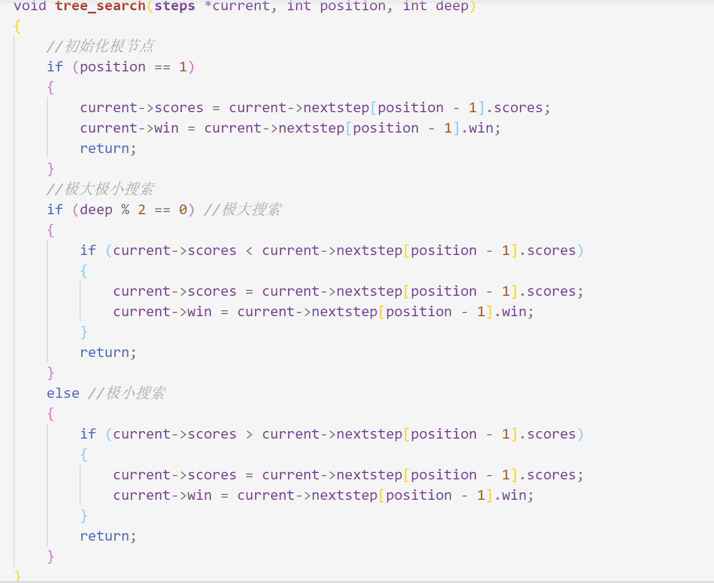
6）Alpha-Beta剪枝算法
我们引入该算法对博弈树剪去不必要的枝叶，以提高搜索效率和能力。
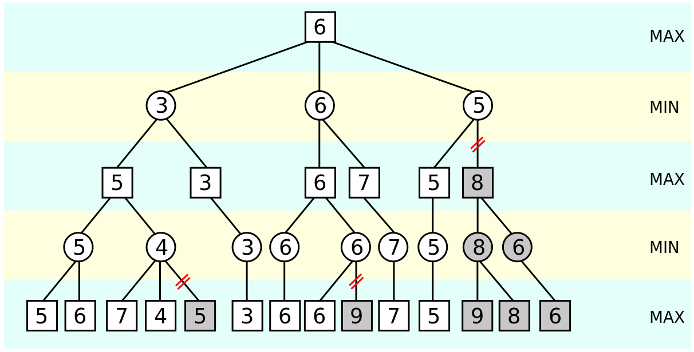
剪枝原理如上。
在MAX层，由于 AI搜索对自己有利的棋子，玩家搜索对AI不利的棋子。故当玩家搜索到一个落棋点，已经小于AI已找到的落棋点的分数，那么玩家搜索的那一层便可以不再讨论。
实现代码如下：
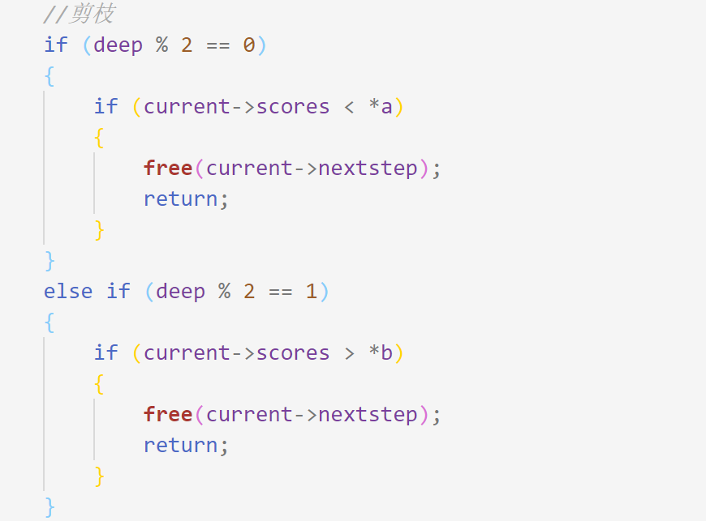
没一个节点完成这个节点以下的搜索后，需要更新Alpha和Beta
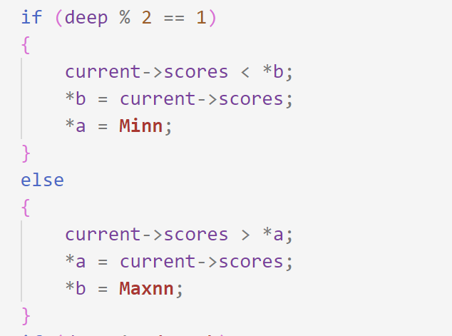
7）启发式搜索算法的实现
由Alpha-Beta剪枝可以得知，每一层落子点的分数影响剪枝的效率。故引入了启发式搜索算法对落子点的分数进行排序。
在启发式搜索中，我们为单步棋子进行打分，打分方式为对其棋子周围进行连子搜索。
实现代码如下：
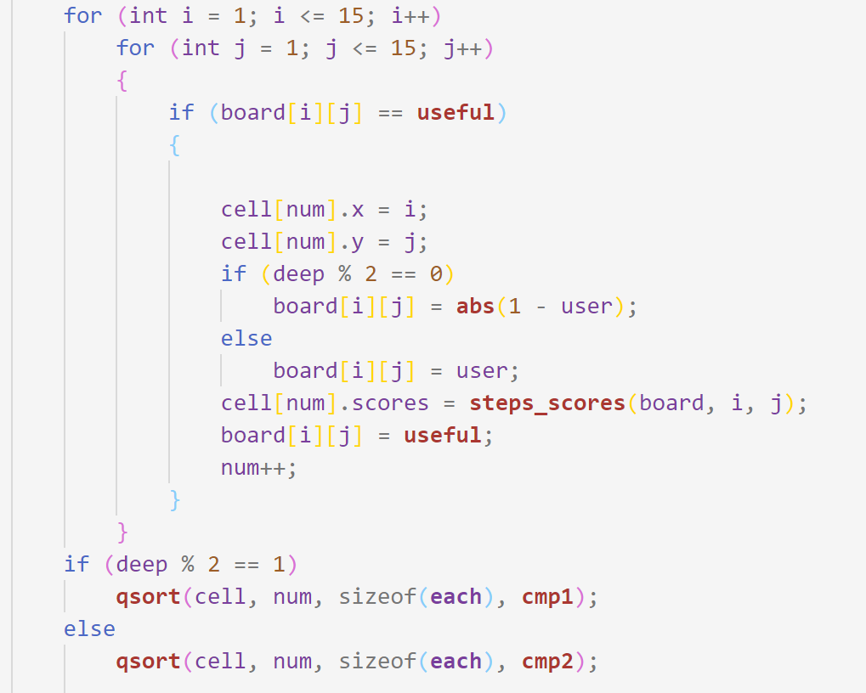
8）迭代加深算法
该算法的目的是使AI能够通过更短的路径获得高分。在这里，我引入了win变量作为标记，以记录胜利步出现的层数，以选取离当前局面最近的落子。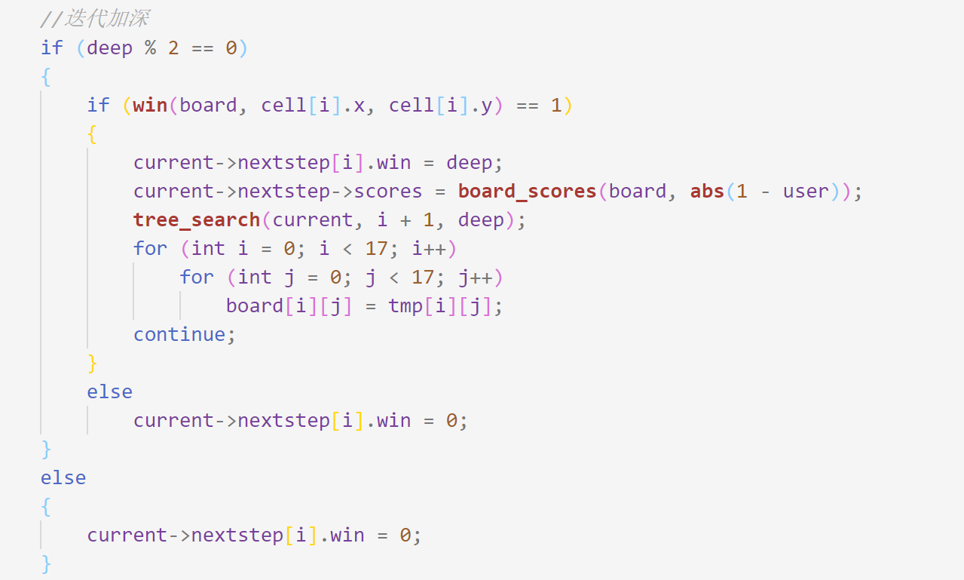

七、实验数据及结果分析：
1、四层搜索时：
1)棋子较少时，搜索时间基本在1s内.此步为21ms
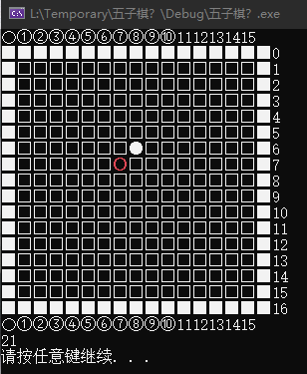
2)当棋盘变大时,所需时间变长,在1s左右
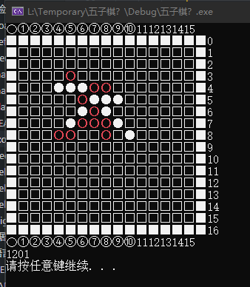

3)四层棋力较弱,只能作简单的攻防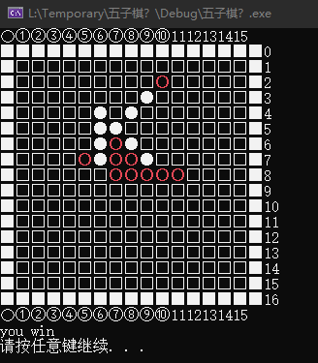
一些小策略能够在和AI的对决中获胜.
2、六层搜索时：
搜索时间相对于四层要更加长(此处第一步思考了6s)
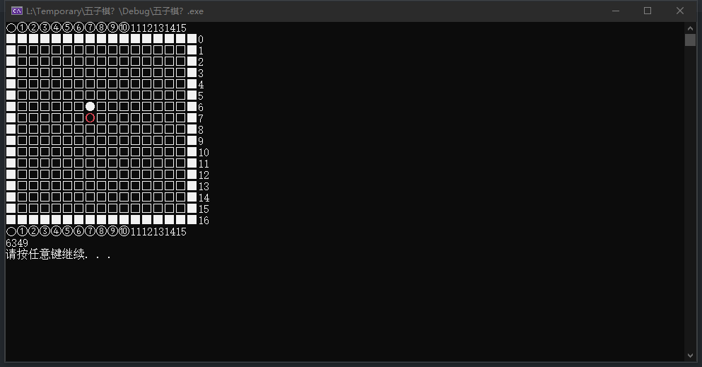
6层棋力较强,懂得创造双三等局面获取胜利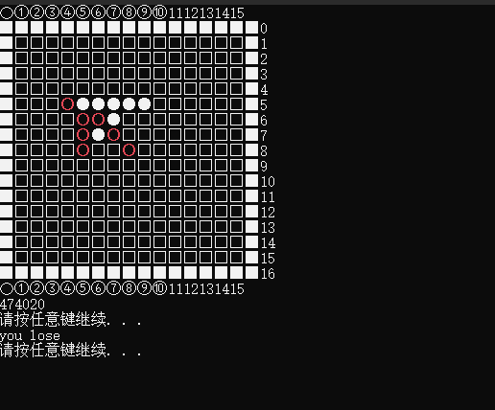

八、总结及心得体会：
在这次五子棋实验中,我充分体验到了从无到有的程序设计的快乐。一个大的项目需要我们不断搜索资料，设计算法，重复调试。虽然路上遇到不少波折，却收获满满。在为AI不断量身订造的过程中，我常常为AI的不争气大为叹气，总是遇到无论怎么修改，AI都不能如己所愿地走那一步棋的情况。
同时，由于数据结构采用博弈树，指针的不确定性让我常常遇到一些不寻常的报错。这些挫折都给我积累了不少经验。在这个过程中，我懂得了怎么通过打断点寻找那些不寻常的报错的根源，懂得如何找到程序运行很慢的罪魁祸首，
在不断的反思中改进自己的代码，让自己的代码设计得更加简洁高效，在不断的努力中，我的AI已经能保持四层搜索基本控制在1s左右。但是，四层搜索毕竟棋力有限，四层下的AI还是不足够对抗稍有意识的玩家。我尝试通过修改估值函数以增加AI的棋力，
但效果不佳。启发式搜索的引入对于四层并没有较大的提升，反而导致程序运行得更加慢一点。虽然启发式搜索对于六层大棋盘的情况能够稍有优化，但六层的运算速度仍不尽人意。当棋盘较大时，已经到达了两三分钟一步棋的情况。因此我认为我的剪枝算法
可能仍有缺陷，但尚未找到漏洞所在。在这个过程中，我有许多次因为烦躁而放弃继续编写代码，后来我意识到，能解决问题的不是因为心情浪费掉的时间，而是自己对问题的不断剖析、细分和解决。

九、对本实验过程及方法、手段的改进建议及展望：
1)博弈树的设计方案虽然让我能够更好地编写代码，但却为剪枝带来了麻烦，我想应该能够另一种模型使得剪枝更加容易实现。
2)估值函数过于单一，为能对棋力有较大的提升。
3)启发式搜索的评分方式不够简略，使得启发式搜索在小期盘的局面下并未有很大的提升。
4)尚未引入算杀模块，导致棋力较弱。
5)希望能在将来算法的学习中找到优化五子棋的更优方案,让五子棋成为我不断前进的动力
github链接：https://github.com/Kita-71/c2021.git
报告评分：
指导教师签字：

